SZCZEGÓŁOWY OPIS PRZEDMIOTÓW ZAMÓWIENIA
L.p. | Zapotrzebowanie (w szt.) | Wartość jednostkowa brutto  (w zł) | Wartość łączna brutto  (w zł) | Parametry wymagane | Przykładowe wizualizacje*  Przykładowa wizualizacja ma za zadanie pokazanie typu przedmiotu, który zawiera wszystkie opisane elementy.
Teczka na dyplom A4 skóropodobna
13. | 50 szt. |  |  | Teczka na dyplom skóropodobna sztywna, w środku wyklejona białym kartonem wzdłuż długiego boku przepasana sznurkiem z dodatkową listwą wewnątrz uniemożliwiająca wysunięcie się dokumentu  Materiał: Karton pokryty skóropodobnym tworzywem  Kolor: bordowy  Wymiar po złożeniu: ok. wymiar 22,0 x 31,0 (cm)  Opakowanie: Zbiorcze opakowanie kartonowe.  Teczki musza być poskładane. | 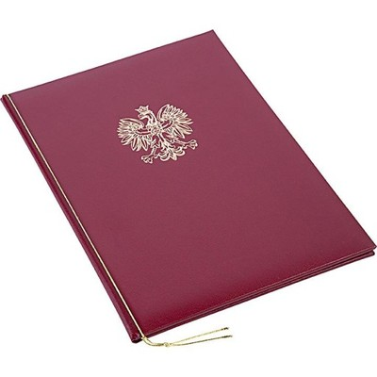
Wzór nadruku: (herb + napis - złote)

Powiat Poddębicki

Przykładowa wizualizacja ma za zadanie pokazanie typu przedmiotu, który zawiera wszystkie opisane elementy. Zamawiający dopuszcza do zamówienia przedmioty, które nie muszą być identyczne z pokazanymi przykładami, a spełniają wszelkie wymogi opisu przedmiotu zamówienia. Ponadto dopuszcza się zmianę kolorystyki oraz techniki nadruku.

L.p. | Zapotrzebowanie (w szt.) | Wartość jednostkowa brutto  (w zł) | Wartość łączna brutto  (w zł) | Parametry wymagane | Przykładowe wizualizacje*  Przykładowa wizualizacja ma za zadanie pokazanie typu przedmiotu, który zawiera wszystkie opisane elementy.
Okładki na dyplomy
25. | 400 szt. |  |  | Materiał: papier kreda od 300 do 350 g  Lakier wybiórczy  Druk: 4+0  Pełny kolor - Full kolor  Wymiar po złożeniu: ok. 215 x 305 mm (składane do powiększonego A4)  W prawym dolnym rogu w wewnątrz okładki - kieszonka z folii utrzymująca dokument A4 – tak jak na zdjęciu obok.  Opakowanie: Zbiorcze opakowanie kartonowe. Teczki musza być poskładane.
Wzór nadruku:
Strona 1
Pierwsza strona okładki:
Przykładowa wizualizacja przedstawiona na zdjęciu obok
POWIAT PODDĘBICKI + HERB + lakier wybiórczy – liście dębu w prawym dolnym rogu
Ostatnia strona
- dane teleadresowe:
Powiat Poddębicki
ul. Łęczycka 16
99 – 200 Poddębice,
tel.: +48 43 678 78 00, fax: 43 678 27 01, email: powiat@poddebicki.pl, www.poddebicki.pl

